Сергій Савчук: Закликаю парламентарів прийняти законопроекти з енергоефективності, які дозволять заощадити мільйони кубів газу, запровадити широкомасштабну термомодернізацію та виробляти «чисту» енергію в Україні

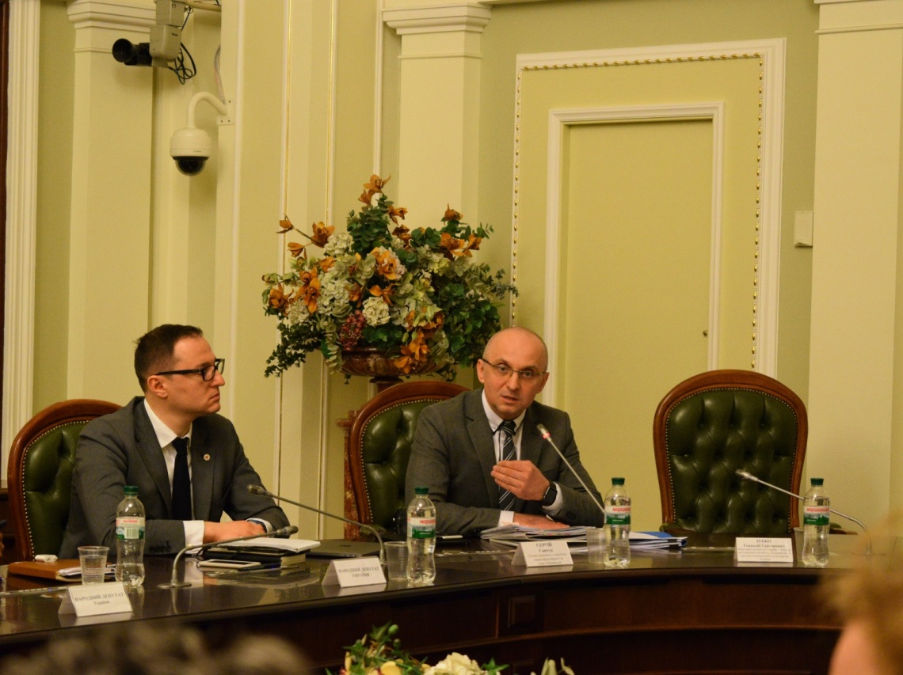

14 березня 2017 року Голова Держенергоефективності Сергій Савчук взяв участь у спільній робочій нараді членів Комітету ВРУ з питань ПЕК та Комітету з питань будівництва, містобудування і житлово-комунального господарства, яку було присвячено обговоренню пакету законопроектів з енергоефективності.

«Сьогодні існує гостра необхідність в активізації зусиль усіх гілок влади, особливо законодавчої, для вирішення питань зменшення та заміщення споживання традиційних енергоресурсів, розвитку відновлюваної енергетики в Україні. Для цього напрацьовано законопроекти, які вже знаходяться на порядку денному в Парламенті і потребують нагального прийняття. Ключовим є законопроект № 4334 щодо стимулювання виробництва тепла «не з газу». Завдяки цьому проекту Закону потенційний інвестор, який вкладатиме кошти у проекти із заміщення газу та встановлюватиме твердопаливні котельні, отримає гарантований тариф на тепло «не з газу» на рівні 90% від «газового» тарифу», - повідомив Сергій Савчук.

Як пояснив Голова Агентства, спільними зусиллями народних депутатів України, експертного середовища та Держенергоефективності також розроблено законопроект № 4549 щодо удосконалення ЕСКО-механізму для утеплення будівель бюджетних установ.

«Ви знаєте, що енергосервіс – це можливість залучити приватні кошти в енергоефективні заходи і не використати при цьому жодної бюджетної копійки. Це близько 5 млрд доларів інвестицій в термомодернізацію будівель бюджетної сфери. На сьогодні тривають роботи за 19-ма ЕСКО-контрактами на суму 7 млн гривень, а інвестори вже починають повертати свої інвестиції», - нагадав Голова Агентства та відзначив, що законопроект № 4549 дозволить застосовувати електронні аукціони та майданчик PROZORRO для закупівель енергосервісу. Саме за цим законопроектом – відкриття шляху для широкомасштабної термомодернізації українських шкіл, дитсадків, лікарень тощо та створення комфортних умов перебування у них.

Сергій Савчук зауважив, що два зазначені законопроекти вже на порядку денному у Парламенті. Тому закликав представників парламентського корпусу уважно поставитися до голосування та зробити правильний вибір на користь енергетичної незалежності країни.

Актуальним є нещодавно зареєстрований у Парламенті законопроект № 6081, який має на меті – вирішити проблему із зарезервованими, але не використаними потужностями у сфері відновлюваної енергетики та полегшити доступ до мереж нових об’єктів. «Ми пропонуємо обмежити дію технічних умов на приєднання «зелених» об’єктів до мереж на термін до 3 років. Прийняття цього законопроекту дозволить розблокувати зарезервовані 4 ГВт потужностей об’єктів відновлюваної енергетики, на які видано технічні умови, та стимулюватиме нових інвесторів до впровадження нових «зелених» проектів», - підкреслив Голова Агентства.

До пакету законопроектів у сфері енергоефективності також входять:
- законопроект № 4941-д «Про енергетичну ефективність будівель»;
- законопроект № 4901 «Про комерційний комунальних послуг».

Управління комунікації та зв’язків з громадськістю

Акредитація на подію
14 БЕРЕЗНЯ 2017, 14:00
Прес-служба Апарату Верховної Ради України

Cпільна робоча нарада членів Комітету Верховної Ради України з питань паливно-енергетичного комплексу, ядерної політики та ядерної безпеки та Комітету Верховної Ради України з питань будівництва, містобудування і житлово-комунального господарства

14 березня 2017р. о 14.00 - Спільна робоча нарада членів Комітету Верховної Ради України з питань паливно-енергетичного комплексу, ядерної політики та ядерної безпеки та Комітету Верховної Ради України з питань будівництва, містобудування і житлово-комунального господарства за участі Віце-прем’єр-міністра України – Міністра регіонального розвитку, будівництва та житлово-комунального господарства Зубка Г.Г. щодо обговорення пакету законопроектів з енергоефективності (вул. М.Грушевського, 5, Конференц-зал).

Реєстрація за телефоном 255-21-04, 255-26-59 або за формою https://goo.gl/forms/WnQ8bIGPSdfRg4Qt1
Вхід за картками акредитації

